Route Analysis 1.0

1. Separar os arquivos de LatxLong dos eventos que gostaria de analisar.
2. Empilhar os arquivos com as informações de PLACA, DATA, LAT e LONG.
3. O nome das colunas tem que estar exatamente igual ao citado no item 2.

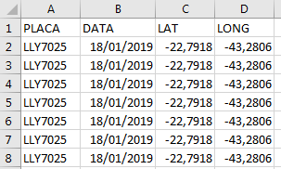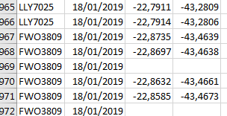

1. Os arquivos devem ser empilhados sem pular linha entre o fim e início conforme imagem acima.
2. O Arquivo deve ser salvo no formato “CSV (separado por virgulas) ”.
3. Solicitar ao Rafael Saraiva, com antecedência para colocar a aplicação online.
4. Acessar o link xpto????.com
5. No menu à esquerda procurar o arquivo de LATXLONG formatado e escolher o separador de colunas em “Separator”.(Na maioria do caso o separador é Semicolon)

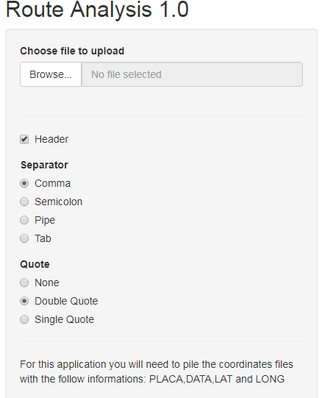

Escolher arquivo

Escolher o separador de colunas

9-Após carrega o arquivo ira aparecer ao lado como o arquivo foi carregado. O formato deverá ser igual da imagem a abaixo.

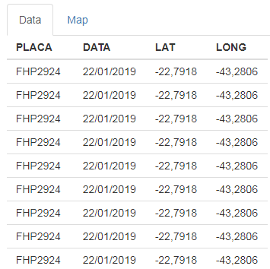

10-Com arquivo carregado corretamente, clicar na aba “MAP”, e aguardar o mapa carregar.

